Proyecto de Declaración

La Honorable Cámara de Diputados de la Provincia de Buenos Aires

DECLARA

Solicitar al Poder Ejecutivo a que, con carácter de urgente, ordene levantar las custodias policiales asignadas a vigilar la cartelería de propaganda política que promueve la candidatura presidencial del propio gobernador Daniel Scioli.

Fundamentos

Con fecha 28/09/2014 el periódico Perfil publico una nota, cuya autora es la periodista Rosario Ayerdi, titulada "Custodia policial para la campaña de Scioli". En la mencionada nota se mostraba, acompañada del respectivo material fotográfico, como móviles policiales no identificables, dotados de dos policías por cada móvil, eran destinados a realizar custodias de 24 horas de las gigantografías que promueven la candidatura presidencial del Gobernador Daniel Scioli ubicadas en el kilometro 23 de la Autopista Buenos Aires - La Plata y en la bajada de dicha autopista.

De la nota periodística se desprende que estas dos consignas policiales no serían las únicas, sino que la orden de "cuidar los carteles de Scioli" sería una metodología reproducida a lo largo de toda la provincia utilizando para esta insólita tarea recursos policiales, efectivos y móviles, que son detraídos de su función específica que es asegurar la seguridad pública.

Lamentablemente el oficialismo gobernante, tanto a nivel provincial como nacional, repite insistentemente el error de confundir lo público con lo privado, las necesidades del partido de gobierno con las necesidades del Estado. Si el candidato Daniel Scioli está preocupado por la integridad de sus carteles de propaganda política debería contratar una agencia de seguridad privada con sus propios recursos económicos y no utilizar recursos públicos para un objetivo personal.

Esta situación constituye un verdadero bochorno, un escándalo, distraer de su tarea específica de garantizar la seguridad pública a la policía para "cuidar" carteles de propaganda política. Mientras la delincuencia asola la provincia y los ciudadanos son asaltados y asesinados a plena luz del día, la policía vegeta cuidándole los carteles al gobernador Scioli.

Por todo lo expuesto, apelando a la sensatez y al compromiso con el Pueblo de la Provincia de Buenos Aires que tenemos todos los Legisladores/ras que conformamos este Cuerpo Político, solicito a mis pares a que acompañen con su voto positivo este Proyecto de Declaración.

ANEXO

insólita asignación de recursos

Custodia policial para campaña de Scioli

Carteles gigantes en rutas y autopistas bonaerenses que inician la promoción presidencial del gobernador son protegidos por la policía. El argumento: que no los dañen.

Por Rosario Ayerdi | 28/09/2014

Déborah Sánchez, una oficial de la Policía Bonaerense, envió una alerta a la frecuencia interna de policía solicitando ayuda porque estaba sola en la Comisaría 3ª de Avellaneda, al cuidado de al menos diez detenidos. Ante el pedido, otros agentes reconocieron que no podían asistir porque sólo tenían un móvil para Dock Sud y Villa Tranquila, uno de los barrios más humildes del distrito.

El 14 de septiembre, mientras esto sucedía, a tan sólo diez minutos de esta comisaría dos policías bonaerenses cumplían sus horas de servicio cuidando un letrero. En este cartel está escrita la palabra “presidente” en letras de color azul petróleo, con un fondo naranja que está colocado al nivel del suelo y tiene más de cinco metros de alto y 15 de ancho.

Dos policías por turno custodian las 24 horas este aviso, uno de los cientos que Daniel Scioli comenzó a colocar en el territorio bonaerense, y está ubicado en el kilómetro 23 de la Autopista Buenos Aires- La Plata. Pero no es el único: PERFIL pudo comprobar durante 15 días que esto se repite en la bajada de esta misma autopista, donde hay otro cartel del mismo tamaño que también es cuidado por agentes bonaerenses. Estos policías usan autos civiles para cumplir la tarea, distinta a la de los uniformados destinados a vigilar la autopista, que utilizan móviles policiales.

“Es muy difícil mantener la cartelería sin que sufra daños”, justificaron en el entorno del gobernador bonaerense. Desde el Ministerio de Seguridad se limitaron a responder que el titular del área, Alejandro Granados, no dio la orden a los agentes para que cuiden la cartelería, aunque allí estén. En la recorrida que realizó este medio, los propios policías se mostraron molestos por la tarea asignada. “Nosotros no estamos para cuidar un cartel, ¿por qué no muestran lo que sucede con la inseguridad en el Conurbano para que nos envíen a patrullar las calles? Esa es nuestra tarea”, se quejó ante este medio uno de los agentes que custodian uno de los avisos de Scioli.

La utilización de policías bonaerenses para el cuidado de cartelería de la campaña presidencial de Scioli se da en medio de crecientes reclamos por inseguridad y falta de oficiales en las calles. Sin embargo, desde la gobernación explican que, desde la declaración de la emergencia en seguridad (decretada en abril), se firmaron convenios con 38 distritos que adhirieron a los Comandos de Patrullas Comunitarias, a los que se les entregaron patrulleros y se les prometió el envío de oficiales una vez que egresen de la escuela de policías. Se trata de 10 mil nuevos efectivos que durante los meses de verano estarán destinados al Operativo Sol en la Costa Atlántica y luego patrullarán distintos distritos de la provincia.
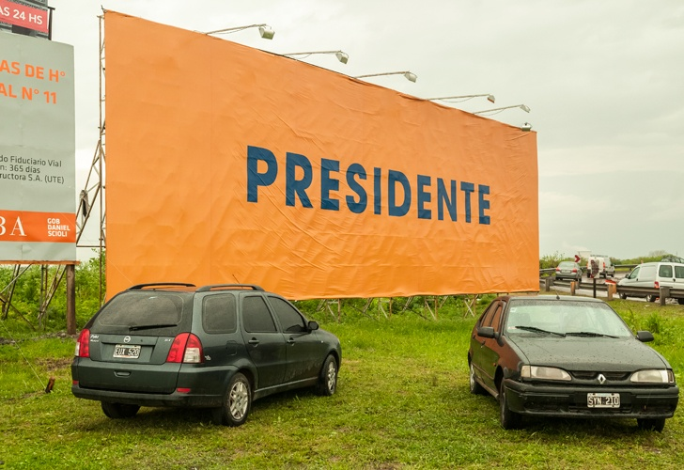

http://www.perfil.com/politica/Custodia-policial-para-campana-de-Scioli-20140928-0004.html

